





Andamento congiunturale delle imprese campane al II trimestre /2012

Osservatorio Economico di Unioncamere Campania

Luca Lanza
luca.lanza@cam.camcom.it

Loredana Affinito
loredana.affinito@cam.camcom.it

- L’andamento congiunturale delle imprese

1.1 Iscrizioni e cessazioni totali
Nel secondo trimestre 2012, le iscrizioni di nuove imprese in Campania sono state 9.045, il 4,4% in più di quelle del precedente trimestre, ma il 21,% in meno delle iscrizioni nello stesso trimestre del 2011 (mentre a livello nazionale, la riduzione è stata del 2,6%).
Quasi il 19% delle nuove iscritte sono Società di capitali, mentre circa il 66% sono imprese individuali.
Le cessazioni (non d’ufficio) sono state in totale 8.014, con una riduzione di quasi il 19% rispetto alle cessazioni nel precedente trimestre, ma un aumento di oltre il 5% rispetto al valore dello stesso trimestre dello scorso anno. Anche per le cessazioni prevalgono nettamente le imprese individuali.
Rispetto al precedente trimestre, la dinamica delle imprese risulta piuttosto positiva, con un incremento delle iscrizioni e una diminuzione delle cessazioni. A confronto con il secondo trimestre del 2011, l’andamento è esattamente all’opposto con una diminuzione delle iscrizioni e un aumento delle cessazioni.
Il confronto tra iscrizioni e cessazioni (non d’ufficio) nel secondo trimestre 2012 mostra dunque un saldo ampiamente positivo di oltre 1000 unità, pari all’11% delle nuove iscritte.
Il saldo positivo è determinato principalmente dalle società di capitali (+1157) e in seconda battuta da quelle di persone. Per le imprese individuali, le cessazioni sono invece superiori delle iscrizioni.
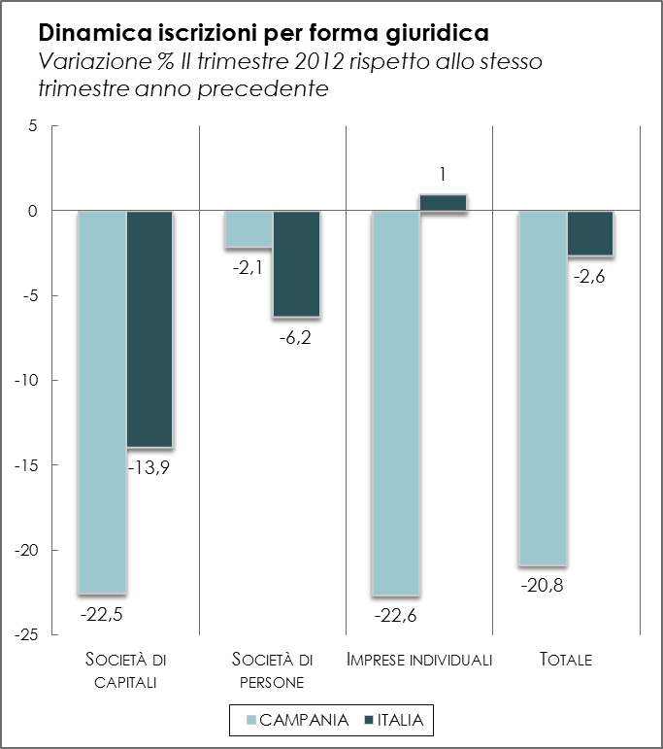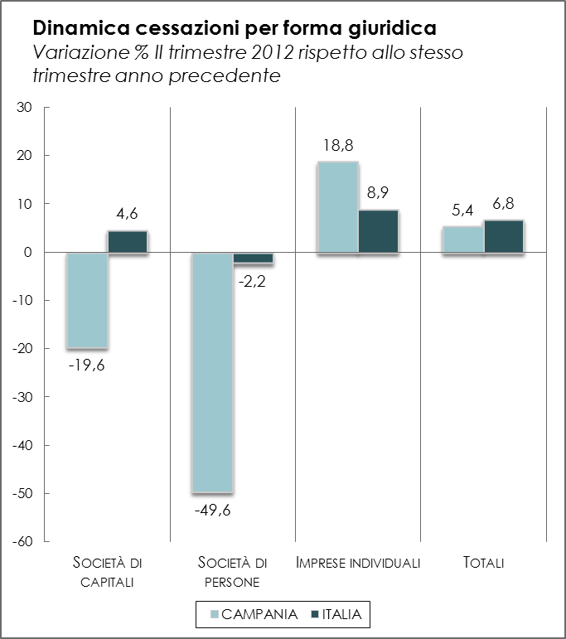
  - iscrizioni e cessazioni per comparto produttivo
Il 40% circa delle imprese nuove iscritte (e classificate) appartengono al “commercio”. Seguono a notevole distanza, le iscritte nel comparto “costruzioni” e in quello “agricoltura e attività connesse”. Relativamente numerose (intorno al 9% del totale) anche le iscrizioni nel “turismo” e nei “servizi alle imprese”.
In tutti questi comparti, le iscrizioni nel secondo trimestre 2012 sono in crescita rispetto a quelle nel precedente trimestre (e in modo particolarmente forte nell’”agricoltura e attività affini”. Risultano, invece, in diminuzione di ben il 20% le iscrizioni nel “manifatturiero, energia, minerario” e, in misura molto minore, nei “servizi alle imprese”. Rispetto allo stesso secondo trimestre del 2011, tutti i comparti hanno una diminuzione delle iscrizioni, particolarmente forte in “agricoltura e attività affini” (-37%), “servizi alle imprese” (-28%), “commercio” (-25%).

“Commercio” e “agricoltura e attività affini” sono ai primi posti anche per quanto riguarda il numero delle cessazioni (non d’ufficio); questi due comparti da soli determinano il 58% del totale delle cessazioni nel trimestre; il numero di imprese cessate nel “commercio” è comunque più di tre volte quello dell’”agricoltura e attività affini”.
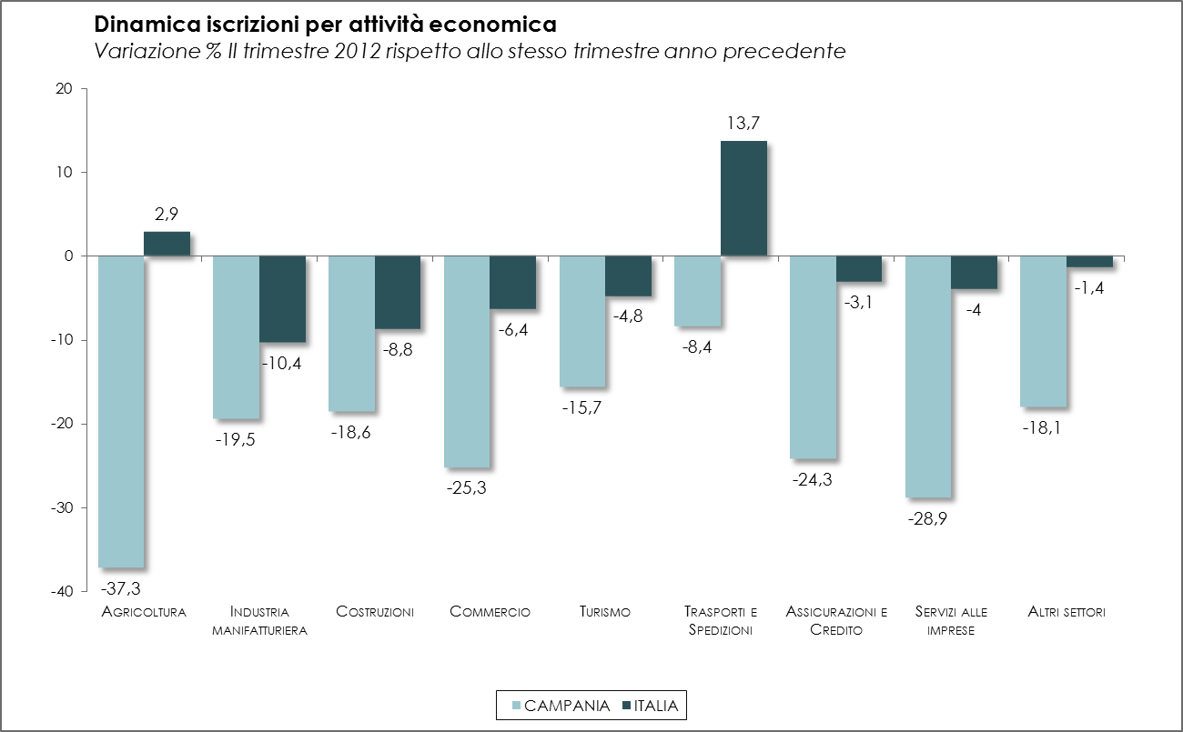
1.3 le iscrizioni di imprese ”femminili”, “giovanili” e “straniere”
Il 40% delle nuove imprese iscritte nel secondo trimestre appartengono alle categorie delle imprese “giovanili”; il 29% a quella delle imprese “femminili” e quasi il 10% a quella delle imprese “straniere”.
Le iscrizioni di imprese “giovanili” crescono rispetto al precedente trimestre del 29%, mentre diminuiscono rispetto allo stesso trimestre del 2011 di oltre il 22%. Rispetto al precedente trimestre, risulta ancora maggiore (48%) l’incremento delle iscrizioni di società “straniere”; si attesta ad un comunque significativo 19% l’aumento di quelle di società femminili. Anche le iscrizioni di queste ultime due categorie di imprese si contraggono rispetto allo stesso trimestre del 2011, ma quelle straniere in maniera nettamente minore (-9,6%). Rispetto al secondo trimestre 2011, i risultati della Campania per quanto riguarda le iscrizioni di imprese “femminili”, “giovanili” e “straniere” appaiono nettamente peggiori di quelli medi italiani.
Il 71% delle imprese “femminili” e il 77% di quelle “giovanili” è iscritta nella forma di impresa individuale. Per quelle “straniere”, questa percentuale sale al 93%. Le società di capitali “femminili” e “giovanili” sono rispettivamente il 19% e l’13% del totale delle nuove società di capitali.
Circa il 45% delle imprese “femminili” nasce nel “commercio”; molto minore, ma comunque significativa anche la presenza anche nella “agricoltura” e nel “turismo”. Anche per le imprese “giovanili” prevale nettamente il “commercio”, seguito a notevole distanza dalle “costruzioni e ancora dal “turismo”. Arriva al 76% la concentrazione nel “commercio” delle imprese “straniere”.
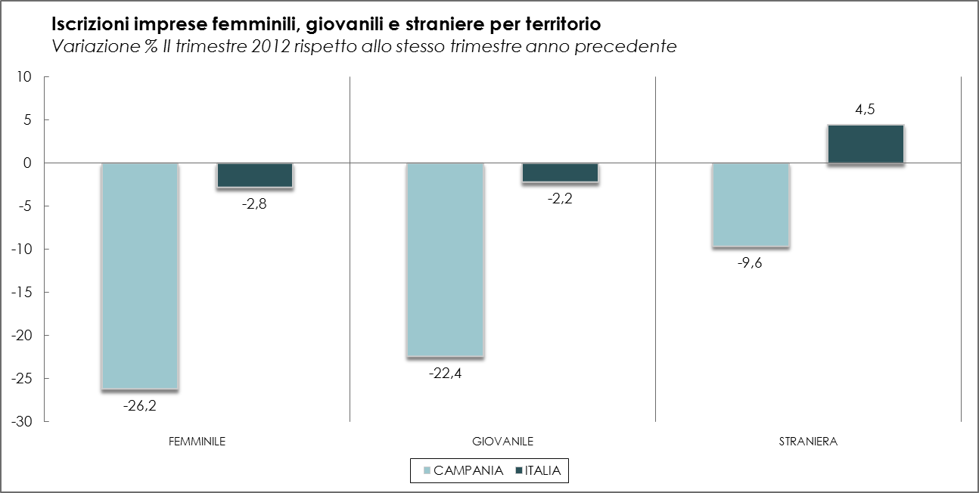
1.4 le procedure concorsuali
Nel secondo trimestre sono state aperte 264 procedure per fallimento, pari allo 0,47 per mille imprese; valore leggermente inferiore alla media italiana.
Circa il 70% dei fallimenti ha riguardato società di capitali, con un’incidenza anche in questo caso inferiore a quella media nazionale.
Sono stati invece 25 i concordati o altre forme di accordi; un valore che in proporzione alla dimensione del tessuto produttivo risulta molto minore a quello medio italiano. Quasi la metà dei concordati ha riguardato “altre forme” societarie”.
Il 40% delle procedure concorsuali ha riguardato le imprese nel “commercio”. Il secondo comparto più coinvolto è quello del “manifatturiero, energia e minerario”, seguito dalle “costruzioni”. La proporzione di procedure aperte rispetto alla numerosità delle imprese nel “commercio” in Campania appare in linea con quella media nazionale. Risulta invece inferiore nelle “costruzioni” e, in misura meno pronunciata, nel “manifatturiero, energia e minerario”.
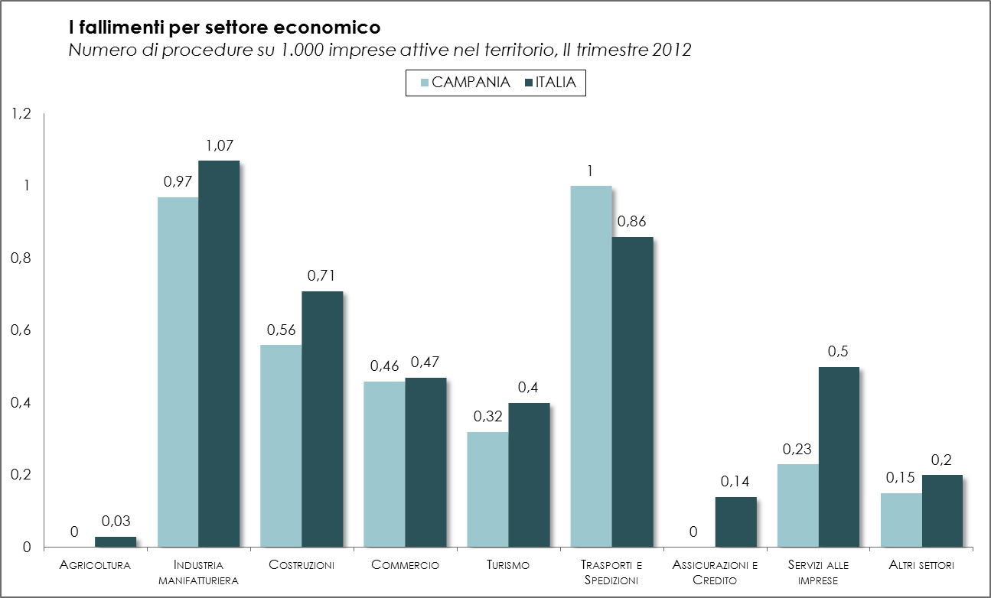
  - Scioglimenti e liquidazioni
Gli scioglimenti e le liquidazioni sono stati 1009, pari all’1,81 per mille imprese; un valore nettamente inferiore a quello medio italiano. A queste si aggiungono altre 23 conclusioni di attività d’impresa che hanno riguardato quasi esclusivamente le “altre forme” societarie.
Il numero prevalente degli scioglimenti e liquidazioni si è avuto tra le società di capitali; la proporzione rispetto al totale delle società di capitali rimane comunque largamente inferiore a quella osservata a livello nazionale. Relativamente numerose sono anche gli scioglimenti e le liquidazioni di società di persone.
Le liquidazioni e scioglimenti sono più numerose nel “commercio; seguono a notevole distanza i “servizi alle imprese”, le “costruzioni” e il “manifatturiero, energia e minerario”. In tutti questi comparti i valori della Campania risultano comunque inferiori quelli medi italiani, in termini ancora di proporzione degli scioglimenti e liquidazioni rispetto alla numerosità delle aziende operative in ciascun comparto.
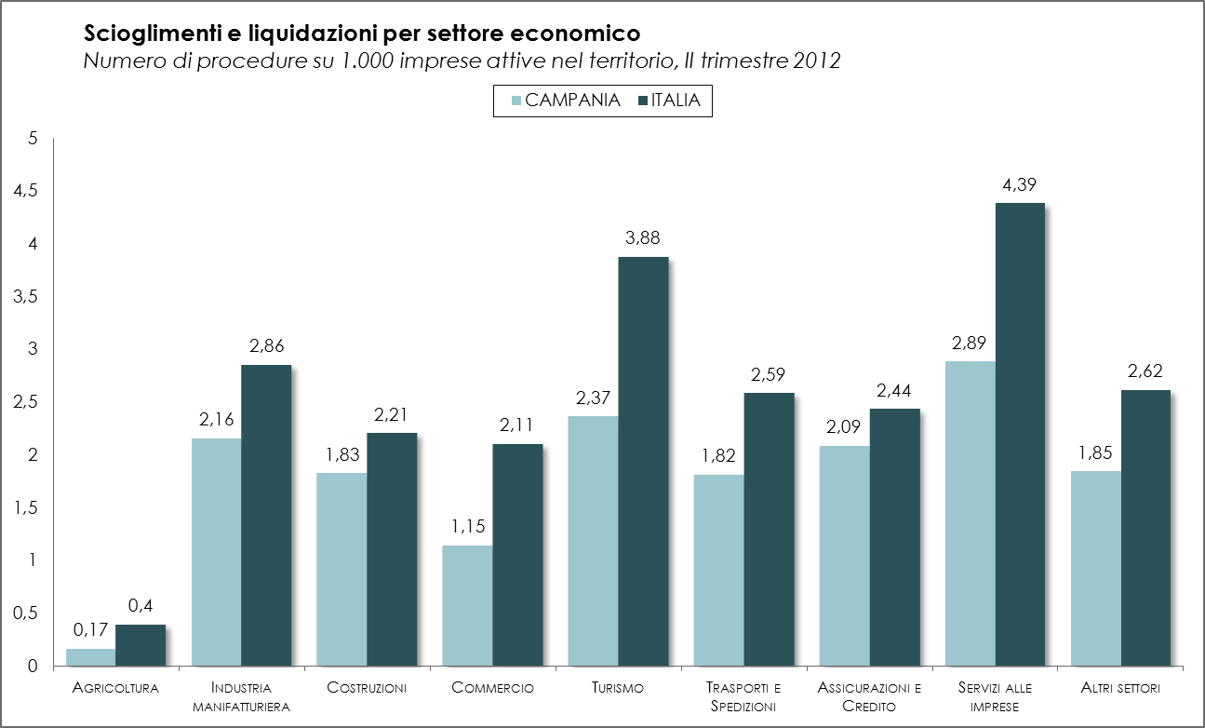

Le imprese “femminili” sono imprese la cui partecipazione di genere risulta complessivamente superiore al 50%, mediando la composizione di quote di partecipazione e cariche attribuite. Le imprese “giovanili” sono imprese in cui la partecipazione di persone “under 35” risulta complessivamente superiore al 50%, mediando la composizione di quote di partecipazione e cariche attribuite Le imprese “straniere” sono imprese in cui la partecipazione di persone non cittadini italiani risulta complessivamente superiore al 50% mediando la composizione di quote di partecipazione e cariche attribuite.
Importante precisare che non è possibile aggregare i risultati delle tre categorie di imprese “femminili”, “giovanili” e “straniere” e considerarle un unico insieme. Infatti, il metodo di rilevazione dei dati prevede che un’impresa rientrante contemporaneamente in più di una categoria sia conteggiata in tutte le categorie di appartenenza. Questo, nel caso di aggregazione dei valori delle singole categorie, determinerebbe un’evidente duplicazione (o addirittura “triplicazione”) dei valori.

